种子二维码印制建议
- 大袋二维码建议不小于5cm * 5cm。
- 小袋二维码建议不小于2.5cm*2.5cm。
- 大小袋二维码的位置要考虑包装后尽量平整，位置便于扫描。
- 二维码的信息要包含整条编码数据，而且要把16位的唯一识别码印制上去
如：http://www.erweima.com/api/s/xd_d874a1d488d4c647
红色部分为网址，绿色为小袋，紫色为16位随机编码
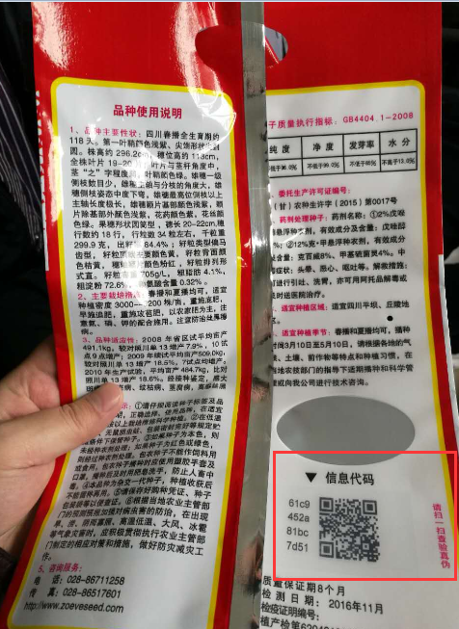
- 二维码先印制样袋，样袋格式务必发给我司技术人员复核一遍。

